**python題目10/12-10/15**

**一、輸入三邊長，判斷是否可組成三角形?**

範例1：

輸入：3 4 5

輸出：可以

範例2：

輸入：10 20 30

輸出：不可以

**二、**

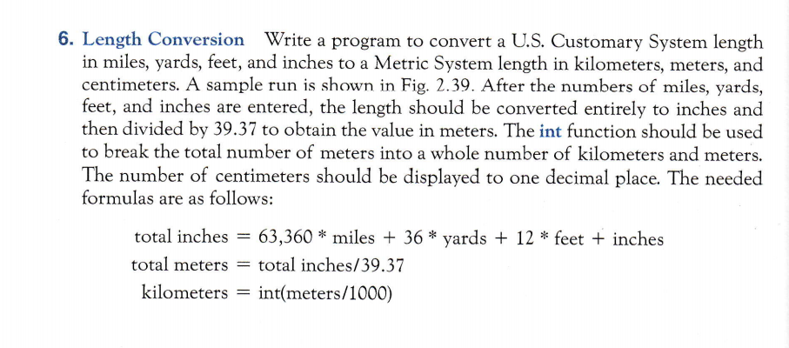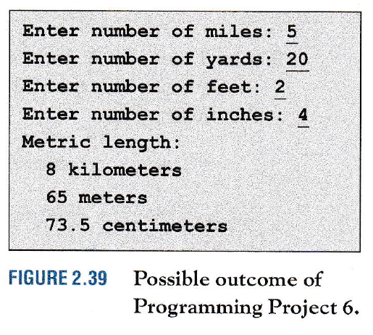

**三、讓使用者輸入四個不同長度的字串，並計算四個字串長度，比較四字串長度後，**

**由大至小輸出字串和字串長度**

範例：

輸入：apple orange pineapple strawberry

輸出：strawberry，10

pineapple，9

orange，6

apple，5